

Montage LZ Linux Brief Sample Guide

Document Number: LZ000XXX
Revision Number: 0.1
Revision Date: May. 23, 2023

Montage LZ Technologies Proprietary and Confidential
Revision History
Revision Number | Revision Date | Changes
 |  | Page Number | Description
1.0 | May. 23, 2023 | - | Initial Release

Table of Contents
1 Overview 1
2 Sample demo Information 2
2.1 流程图 2
2.2 功能模块 3
2.2.1 按键待机 3
2.2.2 按键唤醒 3
2.3 使用API 3
2.3.1 mt_sys_init() 3
2.3.2 MTADP_HDMI_Init() 3
2.3.3 MTADP_Disp_Init() 3
2.3.4 MT_UNF_KEYLED_Init() 3
2.3.5 MT_UNF_LED_Open() 3
2.3.6 MT_UNF_KEYLED_SelectType() 4
2.3.7 MT_UNF_LED_Display() 4
2.3.8 MT_UNF_KEY_RepKeyTimeoutVal() 4
2.3.9 MT_UNF_KEY_IsRepKey() 4
2.3.10 MT_UNF_KEY_IsKeyUp() 4
2.3.11 MT_UNF_PMOC_Init() 4
2.3.12 MT_UNF_PMOC_SetDevType() 4
2.3.13 MT_UNF_PMOC_SetWakeUpAttr() 5
2.3.14 MT_UNF_PMOC_SetGpenPin() 5
2.3.15 MT_UNF_PMOC_GetStandbyInfo() 5
2.3.16 MT_UNF_PMOC_GetStandbyTime() 5
2.3.17 MT_UNF_KEY_GetValue() 5
2.3.18 MT_UNF_PMOC_SwitchSystemMode() 5
2.3.19 MT_UNF_PMOC_DeInit() 5
2.3.20 MT_UNF_LED_Close() 6
2.3.21 MT_UNF_KEYLED_DeInit() 6
2.3.22 MTADP_Disp_DeInit() 6
2.3.23 MTADP_HDMI_DeInit() 6
2.3.24 mt_sys_deinit() 6
3 编译 7
4 How to use sample demo 8
4.1 测试Sample环境准备 8
4.2 测试单板环境准备 8
5 Sample支持的命令 9

1 Overview
该Sample主要实现通过前面板按键进入真待机状态并且唤醒。

2 Sample demo Information

2.1 流程图
[flowcharts Information]
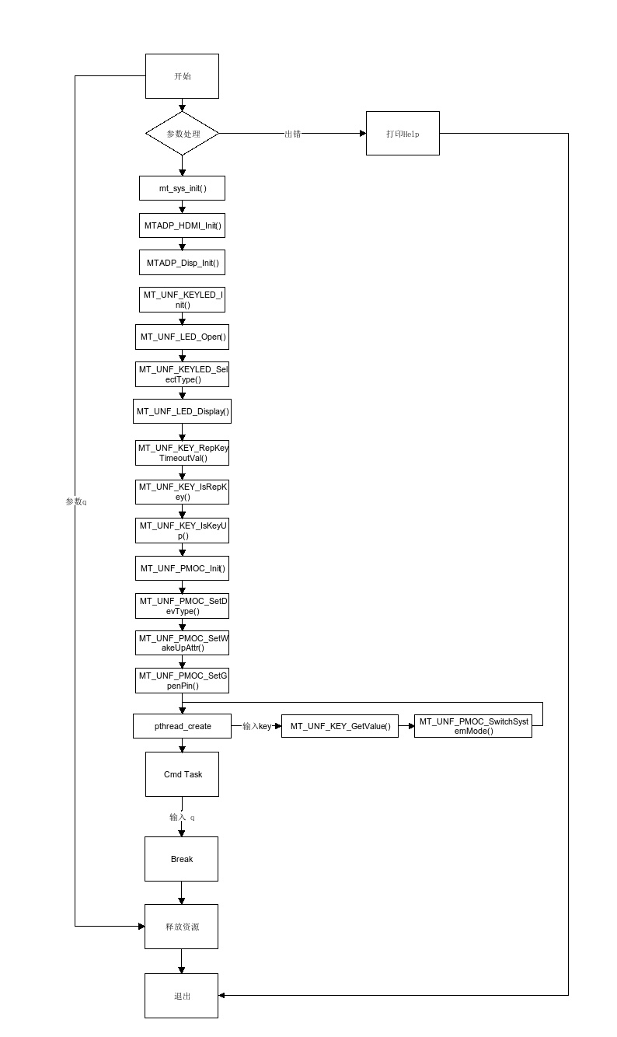

2.2 功能模块

2.2.1 按键待机
按下前面板的key[0]

2.2.2 按键唤醒
按下前面板的key[1]

2.3 使用API

2.3.1 mt_sys_init()
[Information]
系统初始化

2.3.2 MTADP_HDMI_Init()
[Information]
HDMI初始化

2.3.3 MTADP_Disp_Init()
[Information]
Display初始化

2.3.4 MT_UNF_KEYLED_Init()
[Information]
初始化前面板

2.3.5 MT_UNF_LED_Open()
[Information]
打开LED设备

2.3.6 MT_UNF_KEYLED_SelectType()
[Information]
设置前面板类型

2.3.7 MT_UNF_LED_Display()
[Information]
LED灯显示

2.3.8 MT_UNF_KEY_RepKeyTimeoutVal()
[Information]
重复按键超时时间

2.3.9 MT_UNF_KEY_IsRepKey()
[Information]
设置是否支持重复按键

2.3.10 MT_UNF_KEY_IsKeyUp()
[Information]
设置是否上报按键抬起

2.3.11 MT_UNF_PMOC_Init()
[Information]
PMOC初始化

2.3.12 MT_UNF_PMOC_SetDevType()
[Information]
设置前面板类型

2.3.13 MT_UNF_PMOC_SetWakeUpAttr()
[Information]
设置唤醒键

2.3.14 MT_UNF_PMOC_SetGpenPin()
[Information]
将 GPEN 引脚电压拉低

2.3.15 MT_UNF_PMOC_GetStandbyInfo()
[Information]
获取待机唤醒状态

2.3.16 MT_UNF_PMOC_GetStandbyTime()
[Information]
获取待机时间

2.3.17 MT_UNF_KEY_GetValue()
[Information]
获取键值

2.3.18 MT_UNF_PMOC_SwitchSystemMode()
[Information]
进入待机

2.3.19 MT_UNF_PMOC_DeInit()
[Information]
PMOC去初始化

2.3.20 MT_UNF_LED_Close()
[Information]
关闭LED设备

2.3.21 MT_UNF_KEYLED_DeInit()
[Information]
前面板去初始化

2.3.22 MTADP_Disp_DeInit()
[Information]
Display去初始化

2.3.23 MTADP_HDMI_DeInit()
[Information]
HDMI去初始化

2.3.24 mt_sys_deinit()
[Information]
系统去初始化

3 编译
执行make进行编译

4 How to use sample demo

4.1 测试Sample环境准备
拷贝 sample_power_frontpanel到u盘，linux\out\general\breif_sample\power_frontpanel\sample_power_frontpanel
拷贝 lib库文件到U盘， linux\pub\shared_lib_striped\ 目录下的所有文件
由于SYM4板没有前面板，因此，板子需要外接一个前面板

4.2 测试单板环境准备
u盘接上单板
执行以下指令：
mount /dev/sda1 /mnt/
export LD_LIBRARY_PATH=/mnt/shared_lib_striped/:/usr/local/lib
cd /mnt/
./sample_power_frontpanel -t 0 //0: fd650, 1: CT1642

5 Sample支持的命令
Command | Description
q | Quit sample text demo
h | Print support command

